**Развитие растительного мира**

**Биология**

**Дополните текст.**

**2**

**1**

**Напишите определения.**

Жизнь на Земле зародилась в _________ более ___ млрд. лет назад. Первые живые организмы использовали ________________ и _________________ вещества, растворённые в воде _______________ океана. Постепенно запасы ________________ веществ стали истощаться. Между организмами началась ___________ за ____________.

В этих условиях у некоторых примитивных организмов появились ________________ и _________________. Такие организмы стали использовать ________________энергию для создания ____________________веществ из ___________________________.

**Эволюция –**

**Палеонтология –**

**Палеоботаника –**

**Какие условия способствовали выходу растений на сушу?**

**Как назывались первые наземные растения?**

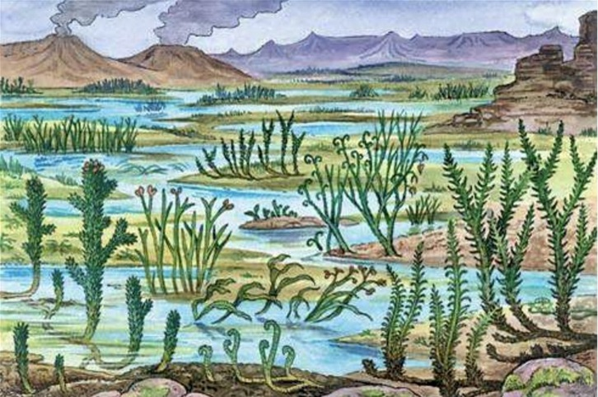

**3**

**Интересный факт**

Слово *«риниофиты»* происходит от названия населённого пункта в Шотландии — Райни, где нашли отпечатки этих растений. Устаревшее название риниофитов, которое тоже можно встретить в биологической литературе, — псилофиты *(от др.-греч. psilоs [псилос] — «голый» и phytоn [фитон] — «растение»).*

**1**

**Установите последовательность этапов развития растительного мира на Земле от наиболее древних к современным:**

**Интересный факт**

**4**

Риниофиты росли по берегам водоёмов. Их организм, не разделённый на органы, представлял собой голые ветвящиеся стебли, на нижних частях которых развивались ризоиды. От водорослей риниофиты отличались более сложным внутренним строением: развитием покровной и примитивной проводящей тканей.

1) появление псилофитов

2) обилие древовидных папоротников, хвощей и плаунов

3) появление зелёных водорослей

4)   появление и расселение покрытосеменных растений

5)   появление первых фотосинтезирующих бактерий

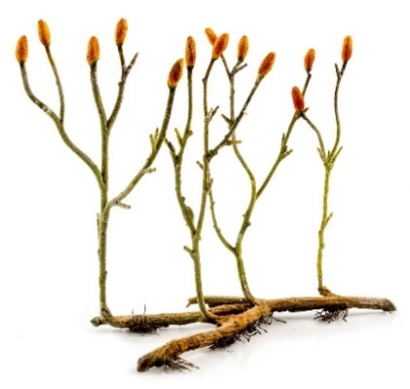

Размножались риниофиты спорами, созревающими в спорангиях на верхушках веточек.

**Ответ**

**Рассмотрите схему, отражающую развитие растительного мира Земли. Подпишите названия групп растений, обозначенных цифрами 1 – 10.**

**5**

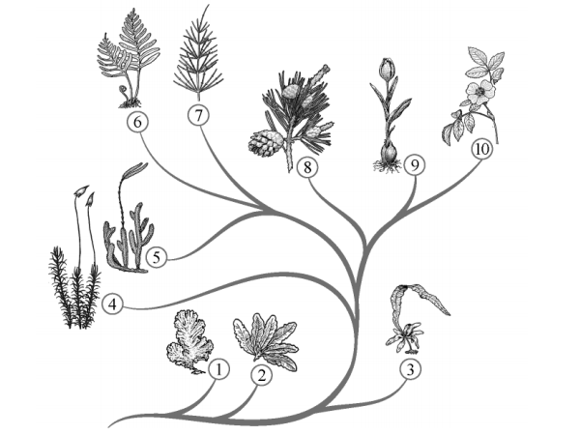

**2**

**По горизонтали:** 1. Процесс исторического развития живой природы. 4. Пигмент, необходимый для фотосинтеза. 5. Древние растения, из которых сформировались залежи каменного угля. 6. Наука о вымерших организмах. 7. Процесс, благодаря которому в окружающей среде накапливался кислород.

**Дата**

**Класс**

**Фамилия**

**6**

**Решите кроссворд.**



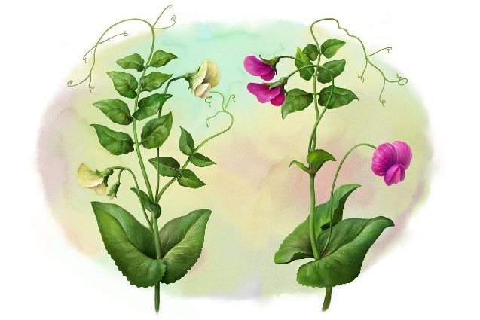

**7**

**Какие особенности строения и жизнедеятельности покрытосеменных способствовали их процветанию на Земле?**

**3**

**По вертикали:** 2. Группа растений, ныне занимающая господствующее положение на Земле. 3. Первые наземные растения. 8. Наука об ископаемых остатках древних. растений

**Ответы**

1. **Эволюция** – процесс исторического развития живой природы.

**Палеонтология** – наука, изучающая многообразие организмов, существовавших в прошлые геологические эпохи.

**Палеоботаника** – наука об ископаемых остатках древних растений, населявших нашу планету в прошлые геологические периоды, исследует строение, разнообразие, распространение и эволюцию этих растений.

1. Пропущенные слова: воде, 4 млрд, органические, минеральные, первичного, питательных, борьба, пищу, хлорофилл, хлоропласты, солнечную, органических, неорганических.
2. Продолжительные горообразовательные процессы привели к поднятию суши, обмелению и высыханию водоёмов. У растений стали появляться приспособления к жизни в наземных условиях, вне воды. Начался переход некоторых растений от водного к наземному образу жизни. Первыми наземными растениями были риниофитоподобные растения (риниофиты).
3. 53124.
4. 1 – Зелёные водоросли, 2 – Красные водоросли, 3 – Бурые водоросли, 4 – Мхи, 5 - Плауны, 6 – Папоротники, 7 – Хвощи, 8 – Голосеменные, 9 – Однодольные, 10 – Двудольные. (9, 10 – Покрытосеменные или Цветковые).

|  |  |  |  |  |  |  |  |  |  |  |  |  |  |  |  |  |  |  |
| --- | --- | --- | --- | --- | --- | --- | --- | --- | --- | --- | --- | --- | --- | --- | --- | --- | --- | --- |
|  |  |  |  |  |  |  |  |  | **2** |  |  |  | **3** |  |  |  |  |  |
|  |  |  |  |  |  |  |  |  | п |  |  |  | р |  |  |  |  |  |
|  |  |  |  |  |  | **1** | э | в | о | л | ю | ц | и | я |  |  |  |  |
|  |  |  |  |  |  |  |  |  | к |  |  |  | н |  |  |  |  |  |
|  |  | **8** |  | **5** | п | а | п | о | р | о | т | н | и | к | и |  |  |  |
|  |  | п |  |  |  |  |  |  | ы |  |  |  | о |  |  |  |  |  |
|  |  | а |  |  |  |  |  |  | т |  |  |  | ф |  |  |  |  |  |
|  |  | л |  |  |  | **4** | х | л | о | р | о | ф | и | л | л |  |  |  |
|  |  | е |  |  |  |  |  |  | с |  |  |  | т |  |  |  |  |  |
| **7** | ф | о | т | о | с | и | н | т | е | з |  |  | ы |  |  |  |  |  |
|  |  | б |  |  |  |  |  |  | м |  |  |  |  |  |  |  |  |  |
|  |  | о |  |  | **6** | п | а | л | е | о | н | т | о | л | о | г | и | я |
|  |  | т |  |  |  |  |  |  | н |  |  |  |  |  |  |  |  |  |
|  |  | а |  |  |  |  |  |  | н |  |  |  |  |  |  |  |  |  |
|  |  | н |  |  |  |  |  |  | ы |  |  |  |  |  |  |  |  |  |
|  |  | и |  |  |  |  |  |  | е |  |  |  |  |  |  |  |  |  |
|  |  | к |  |  |  |  |  |  |  |  |  |  |  |  |  |  |  |  |
|  |  | а |  |  |  |  |  |  |  |  |  |  |  |  |  |  |  |  |

2. Появление цветка, плода и разнообразных приспособлений в строении вегетативных органов у покрытосеменных растений обеспечило их господство на Земле.

**4**